Документ предоставлен КонсультантПлюс
Приказ комитета государственной охраны объектов культурного наследия Волгоградской обл. от 13.04.2026 N 53-н "Об утверждении предмета охраны объекта культурного наследия регионального значения "Церковь Крестовоздвиженская", расположенного по адресу (местонахождение): Волгоградская область, Кумылженский район, ст-ца Скурищенская"

КОМИТЕТ ГОСУДАРСТВЕННОЙ ОХРАНЫ ОБЪЕКТОВ
КУЛЬТУРНОГО НАСЛЕДИЯ ВОЛГОГРАДСКОЙ ОБЛАСТИ

ПРИКАЗ
от 13 апреля 2026 г. N 53-н

ОБ УТВЕРЖДЕНИИ ПРЕДМЕТА ОХРАНЫ ОБЪЕКТА КУЛЬТУРНОГО НАСЛЕДИЯ
РЕГИОНАЛЬНОГО ЗНАЧЕНИЯ "ЦЕРКОВЬ КРЕСТОВОЗДВИЖЕНСКАЯ",
РАСПОЛОЖЕННОГО ПО АДРЕСУ (МЕСТОНАХОЖДЕНИЕ): ВОЛГОГРАДСКАЯ
ОБЛАСТЬ, КУМЫЛЖЕНСКИЙ РАЙОН, СТ-ЦА СКУРИЩЕНСКАЯ

В соответствии с Федеральным законом от 25 июня 2002 г. N 73-ФЗ "Об объектах культурного наследия (памятниках истории и культуры) народов Российской Федерации", Порядком определения предмета охраны объекта культурного наследия, включенного в единый государственный реестр объектов культурного наследия (памятников истории и культуры) народов Российской Федерации в соответствии со статьей 64 Федерального закона от 25 июня 2002 г. N 73-ФЗ "Об объектах культурного наследия (памятниках истории и культуры) народов Российской Федерации", утвержденным приказом Министерства культуры Российской Федерации от 13 января 2016 г. N 28, Положением о комитете государственной охраны объектов культурного наследия Волгоградской области, утвержденным постановлением Администрации Волгоградской области от 19 декабря 2016 г. N 697-п, приказываю:
1. Утвердить прилагаемый предмет охраны объекта культурного наследия регионального значения "Церковь Крестовоздвиженская", расположенного по адресу (местонахождение): Волгоградская область, Кумылженский район, ст-ца Скурищенская.
2. Настоящий приказ вступает в силу со дня его подписания и подлежит официальному опубликованию.

Председатель комитета
А.Ю.БАЖЕНОВ

Утвержден
приказом
комитета государственной
охраны объектов
культурного наследия
Волгоградской области
от 13 апреля 2026 г. N 53-н

ПРЕДМЕТ ОХРАНЫ ОБЪЕКТА КУЛЬТУРНОГО НАСЛЕДИЯ РЕГИОНАЛЬНОГО
ЗНАЧЕНИЯ "ЦЕРКОВЬ КРЕСТОВОЗДВИЖЕНСКАЯ", РАСПОЛОЖЕННОГО
ПО АДРЕСУ (МЕСТОНАХОЖДЕНИЕ): ВОЛГОГРАДСКАЯ ОБЛАСТЬ,
КУМЫЛЖЕНСКИЙ РАЙОН, СТ-ЦА СКУРИЩЕНСКАЯ <1>

--------------------------------
<1> Адрес (местонахождение) и наименование объекта культурного наследия указаны в соответствии с актом федерального органа охраны объектов культурного наследия о регистрации объекта культурного наследия в Едином государственном реестре объектов культурного наследия (памятников истории и культуры) народов Российской Федерации.

Предметом охраны объекта культурного наследия регионального значения "Церковь Крестовоздвиженская", расположенного по адресу (местонахождение): Волгоградская область, Кумылженский район, ст-ца Скурищенская, являются:

N п/п | Элементы предмета охраны | Описание элемента предмета охраны | Иллюстрации
1. | Местоположение и градостроительные характеристики | здание расположено в ст-це Скуришенская Кумылженского района Волгоградской области | 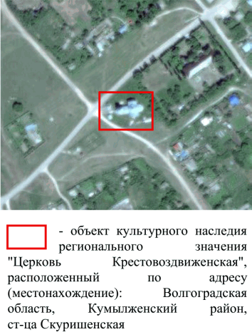
2. | Объемно-пространственная композиция здания | продольно-осевая композиция здания, состоящая из объема храма "восьмерик" на "четверике" с боковыми приделами, двухъярусной колокольни, трапезной и прямоугольной апсиды с полуциркульным завершением | 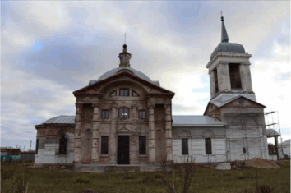  северный фасад  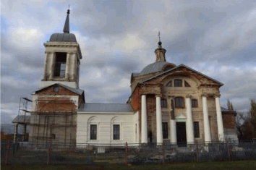  южный фасад  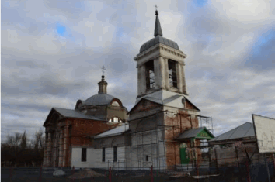  западный и северный фасады  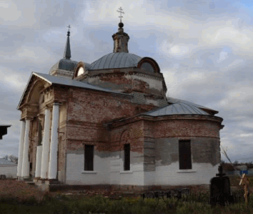  восточный фасад
3. | Крыша | форма крыши храма - восьмигранный полигональный купол с арочными слуховыми оконными проемами и навершием в виде восьмигранного глухого барабана;  форма крыши  приделов - двускатная;  форма крыши  трапезной - двускатная;  форма крыши апсиды - сложная, двускатная  с полукупольным завершением (конха);  форма крыши 1-го яруса колокольни - врезная тавровая, по сторонам света;  форма крыши 2-го яруса колокольни - четырехгранная  с криволинейными ребрами и завершением в виде шпиля с крестом | 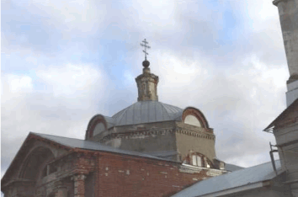  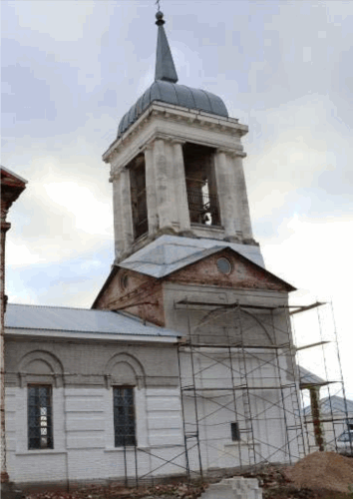  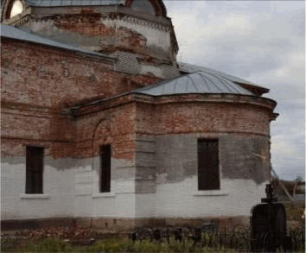
4. | Композиционное и архитектурно-художественное оформление фасадов колокольни | характер, ритм и размер вертикального и горизонтального членения фасадов  1-го яруса колокольни,  их декоративное убранство, включающее следующие элементы:  - цоколь;  - двупольный дверной проем;  - портал входа в здание, в числе которого: пилястры; карниз с аттиком;  - арочные ниши с архивольтом, импостами и замковыми камнями;  - декоративная композиция по центру арочной ниши с оконным проемом,  в числе которой:  пилястры; карниз с аттиком; двойные прямоугольные ниши с подоконной полочкой;  - карниз;  - треугольные фронтоны с круглыми оконными проемами в гладком тимпане; венчающий карниз;  характер, ритм и размер вертикального и горизонтального членения фасадов  2-го яруса колокольни,  их декоративное убранство, включающее следующие элементы:  - прямоугольные проемы открытого яруса звонницы; полочка;  - сдвоенные полуколонны;  - антаблемент с венчающим карнизом и дентикулами | 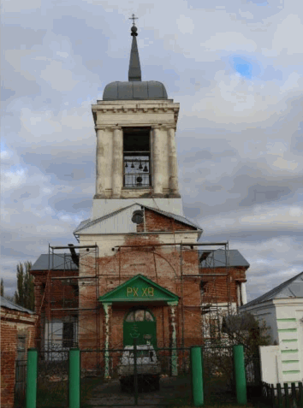  западный фасад  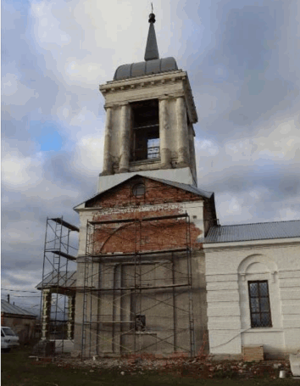  южный фасад  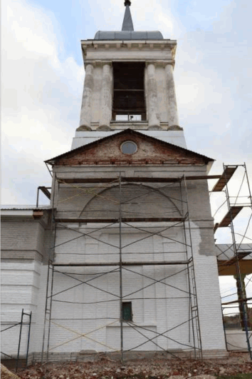  северный фасад  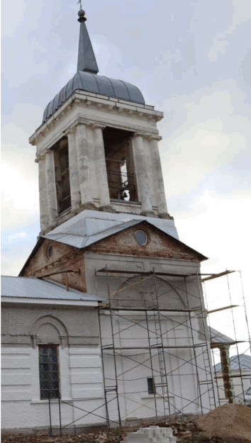  восточный и северный фасады
5. | Композиционное и архитектурно-художественное оформление фасадов трапезной | характер, ритм и размер вертикального и горизонтального членения фасадов,  их декоративное убранство, включающее следующие элементы:  - цоколь;  - горизонтальная рустовка;  - арочные ниши;  - арочные бровки с консолями;  - тяга;  - прямоугольные оконные проемы с подоконными полочками;  - многоступенчатый венчающий карниз | 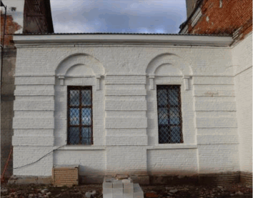  северный фасад  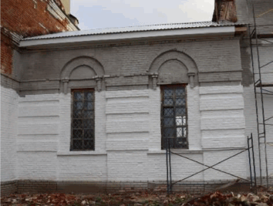  южный фасад
6. | Композиционное и архитектурно-художественное оформление фасадов храма  с приделами | характер, ритм и размер вертикального и горизонтального членения фасадов,  их декоративное убранство, включающее следующие элементы:  - цоколь;  - портики, в числе которых: стилобат; колонны ионического ордера; антаблемент с дентикулами и метопами, чередующимися с розетками; треугольные фронтоны с арочной нишей; венчающий карниз с дентикулами;  - полуколонны ионического ордера;  - широкие лопатки;  - дверные проемы с треугольным сандриком;  - оконные проемы с подоконной полочкой;  - эдикулы;  - тяга;  - межъярусный ступенчатый карниз;  - разные по высоте трехчастные оконные с лучковой перемычкой;  - прямоугольная горизонтальная филенка;  - трехчастные полуциркульные оконные проемы;  характер, ритм и размер вертикального и горизонтального членения фасадов восьмигранного барабана, их декоративное убранство, включающее следующие элементы:  - трехчастные полуциркульные оконные проемы с расположением запад - восток;  - венчающий карниз с дентикулами;  характер, ритм и размер вертикального и горизонтального членения фасадов навершия, их декоративное убранство, включающее следующие элементы:  - стилобат с ширинками;  - сдвоенные полуколонны;  - венчающий карниз с модульонами | 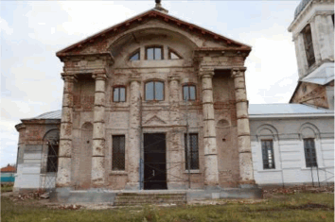  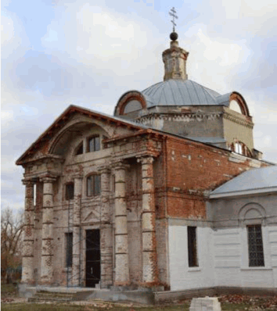  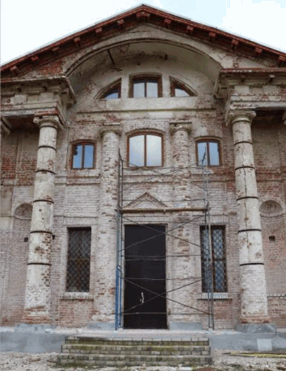  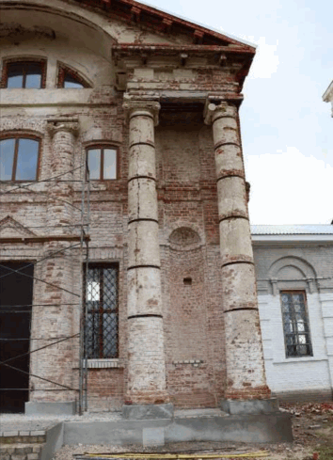  северный фасад  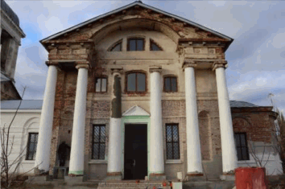  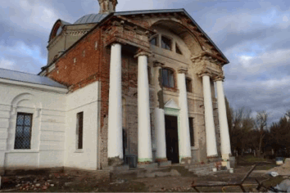  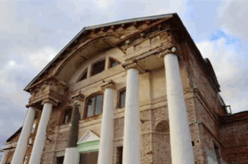  южный фасад
7. | Композиционное и архитектурно-художественное оформление фасадов апсиды | характер, ритм и размер вертикального и горизонтального членения фасадов,  их декоративное убранство, включающее следующие элементы:  - цоколь;  - горизонтальная рустовка прямоугольного объема;  - арочные ниши;  - оконные проемы с подоконной полочкой и расширенным замковым камнем;  - тяга;  - ступенчатый венчающий карниз | 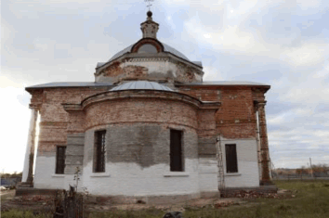  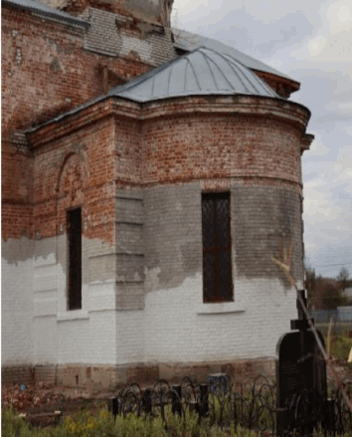  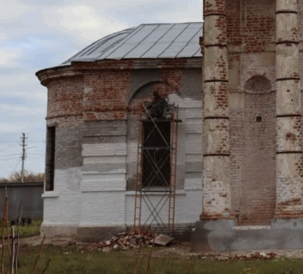
8. | Архитектурно-художественное оформление интерьеров | профилированные наличники проемов трапезной;  храма:  - оконные проемы с лучковыми перемычками и широкими рассветами;  - двухсветные арочные проемы;  - наличники проемов;  - межъярусный карниз с иониками и модульонами;  - карниз;  - обрамление оконных проемов с рассветами и рамочными наличниками | 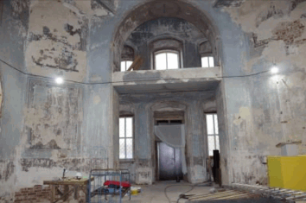  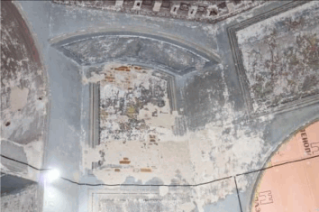  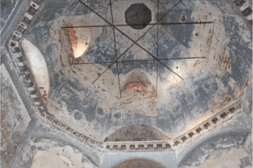  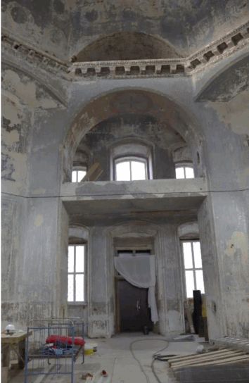  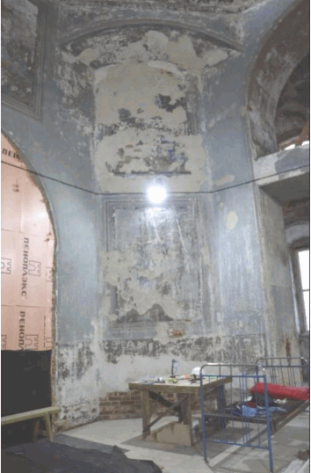  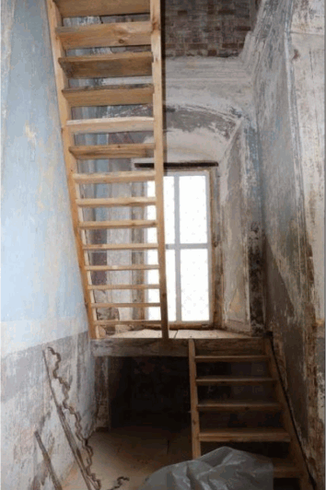  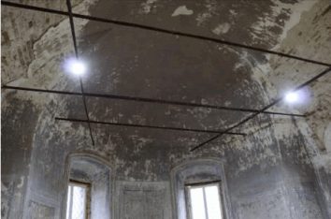  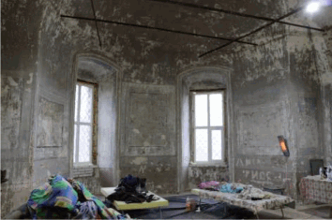  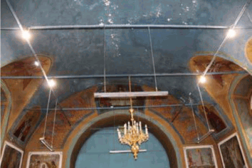  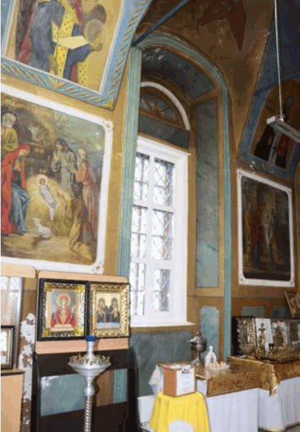  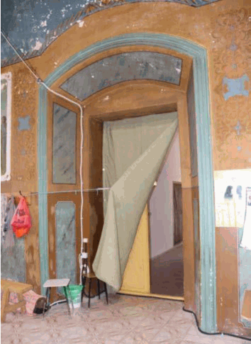
9. | Материал и характер обработки фасадов | кирпичная кладка стен (керамический кирпич) с последующей штукатуркой и окраской
10. | Конструктивные элементы здания | несущие конструкции:  - фундаменты;  - несущие стены;  - конха алтарной части, переходящая в полуцилиндрический свод;  - сомкнутый свод храма;  - тромпы по углам храма;  - центральный полуцилиндрический свод трапезной с распалубками;  - полуцилиндрический свод притвора 1-го яруса колокольни;  - лестница колокольни;  - металлические связи | 